Сервисное руководство по ремонту сварочных аппаратов марки EVOMIG

Введение

Данное руководство описывает операции проведения ремонтных работ для восстановления работоспособности сварочного оборудования EVOMIG , используя оригинальный ЗИП.
Руководство состоит из разделов, в которых рассматриваются действия необходимые при проведении сервисных работ для конкретного типа изделий.

Все работы проводить на отключенном от сети оборудовании с соблюдением техники безопасности.

(Отключённый сетевой кабель разместите в зоне видимости во избежание неконтролируемого повторного подключения к сети!!!)

Источник MIG-D

Описание устройства

В данном руководстве рассматривается трехмодульный источник, также оно применимо для сервисного обслуживания и ремонта двух/четырехмодульных источников.
Источники имеют модульную конструкцию, в Приложении 1 указано общее расположение основных элементов, включая опциональные, в Приложении 2 представлена схема внутренних соединений.

- Сварочный модуль - инвертор, который преобразует входное напряжение питания (380В) в сварочное напряжение, формируя в соответствии с сигналом управления сварочную характеристику.

- Плата CPU – блок управления источником и периферией

- Плата ACDC 36/200 – блок питания, предназначенный для питания устройства подачи проволоки и для подогревателя газа.

- Плата ACDC 12/40 – блок питания, предназначенный для питания платы CPU и периферии.

- Плата сетевого фильтра – предназначенная для снижения помех, которые аппарат может наводить в сеть во время работы и которые могут приходить из сети.

- Плата BLC- CON – коммутационный узел для подключения БЖО.

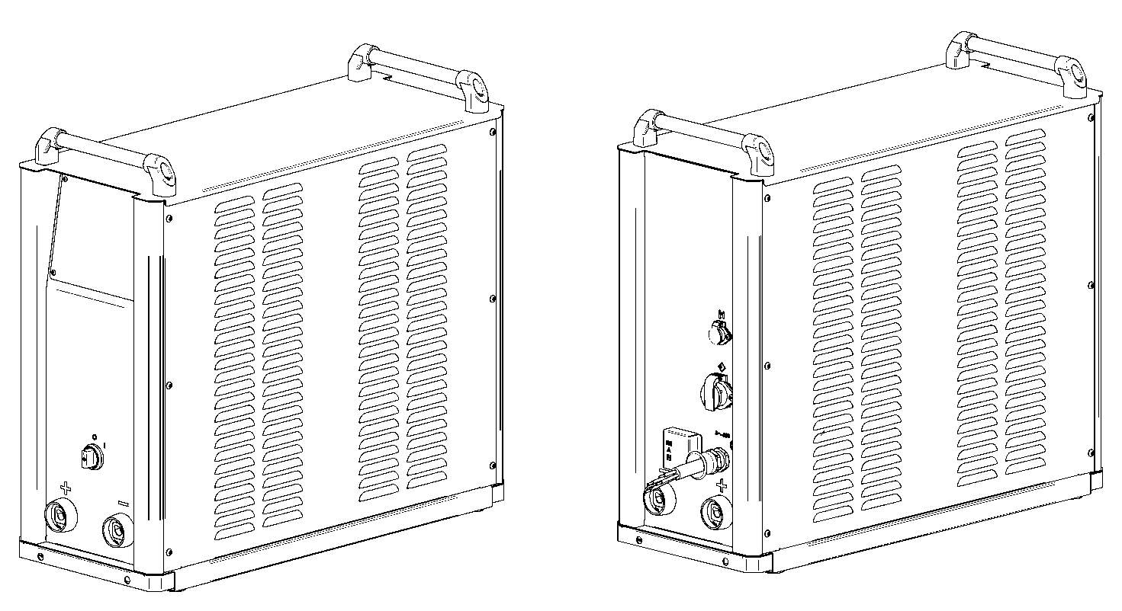

Снятие-установка верхней крышки сварочного источника

Понадобится (Необходимый инструмент):(Необходимый инструмент):
- шестигранник на 6.

- Шестигранником на 6 открутить четыре винта, крепящие верхнюю крышку и ручки;
- Снять ручки;
- Приподнять крышку с лицевой стороны и отсоединить ножевой разъём заземления;
- Снять крышку.
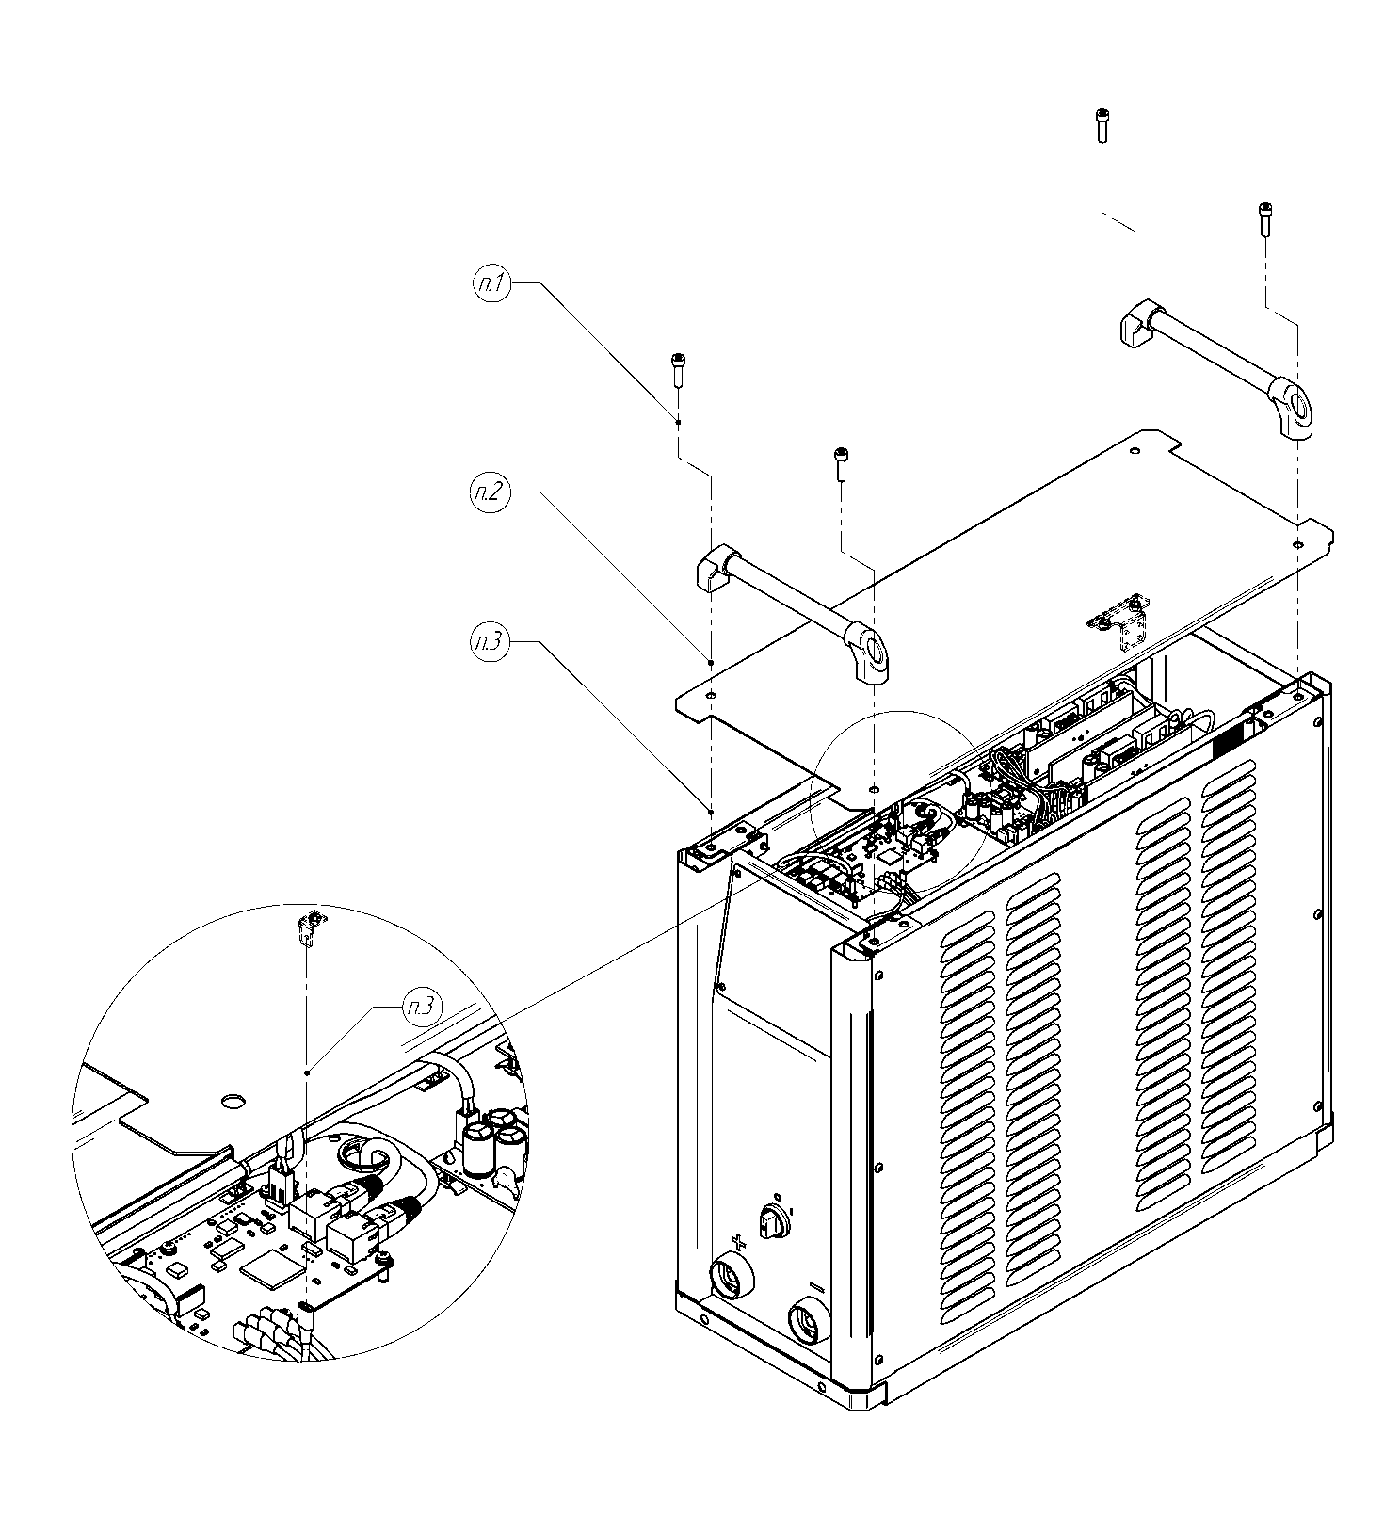
*Установка осуществляется в обратной последовательности.

Примечание: в зависимости от комплектации может потребоваться демонтировать балку.

Замена платы CPU

Понадобится (Необходимый инструмент):(Необходимый инструмент):
- выполнить операцию «Снятие верхней крышки»;
- шлиц Ph1.

- Аккуратно отсоединить все разъёмы от платы;
- Открутить шесть винтов М3;
- Заменить плату.
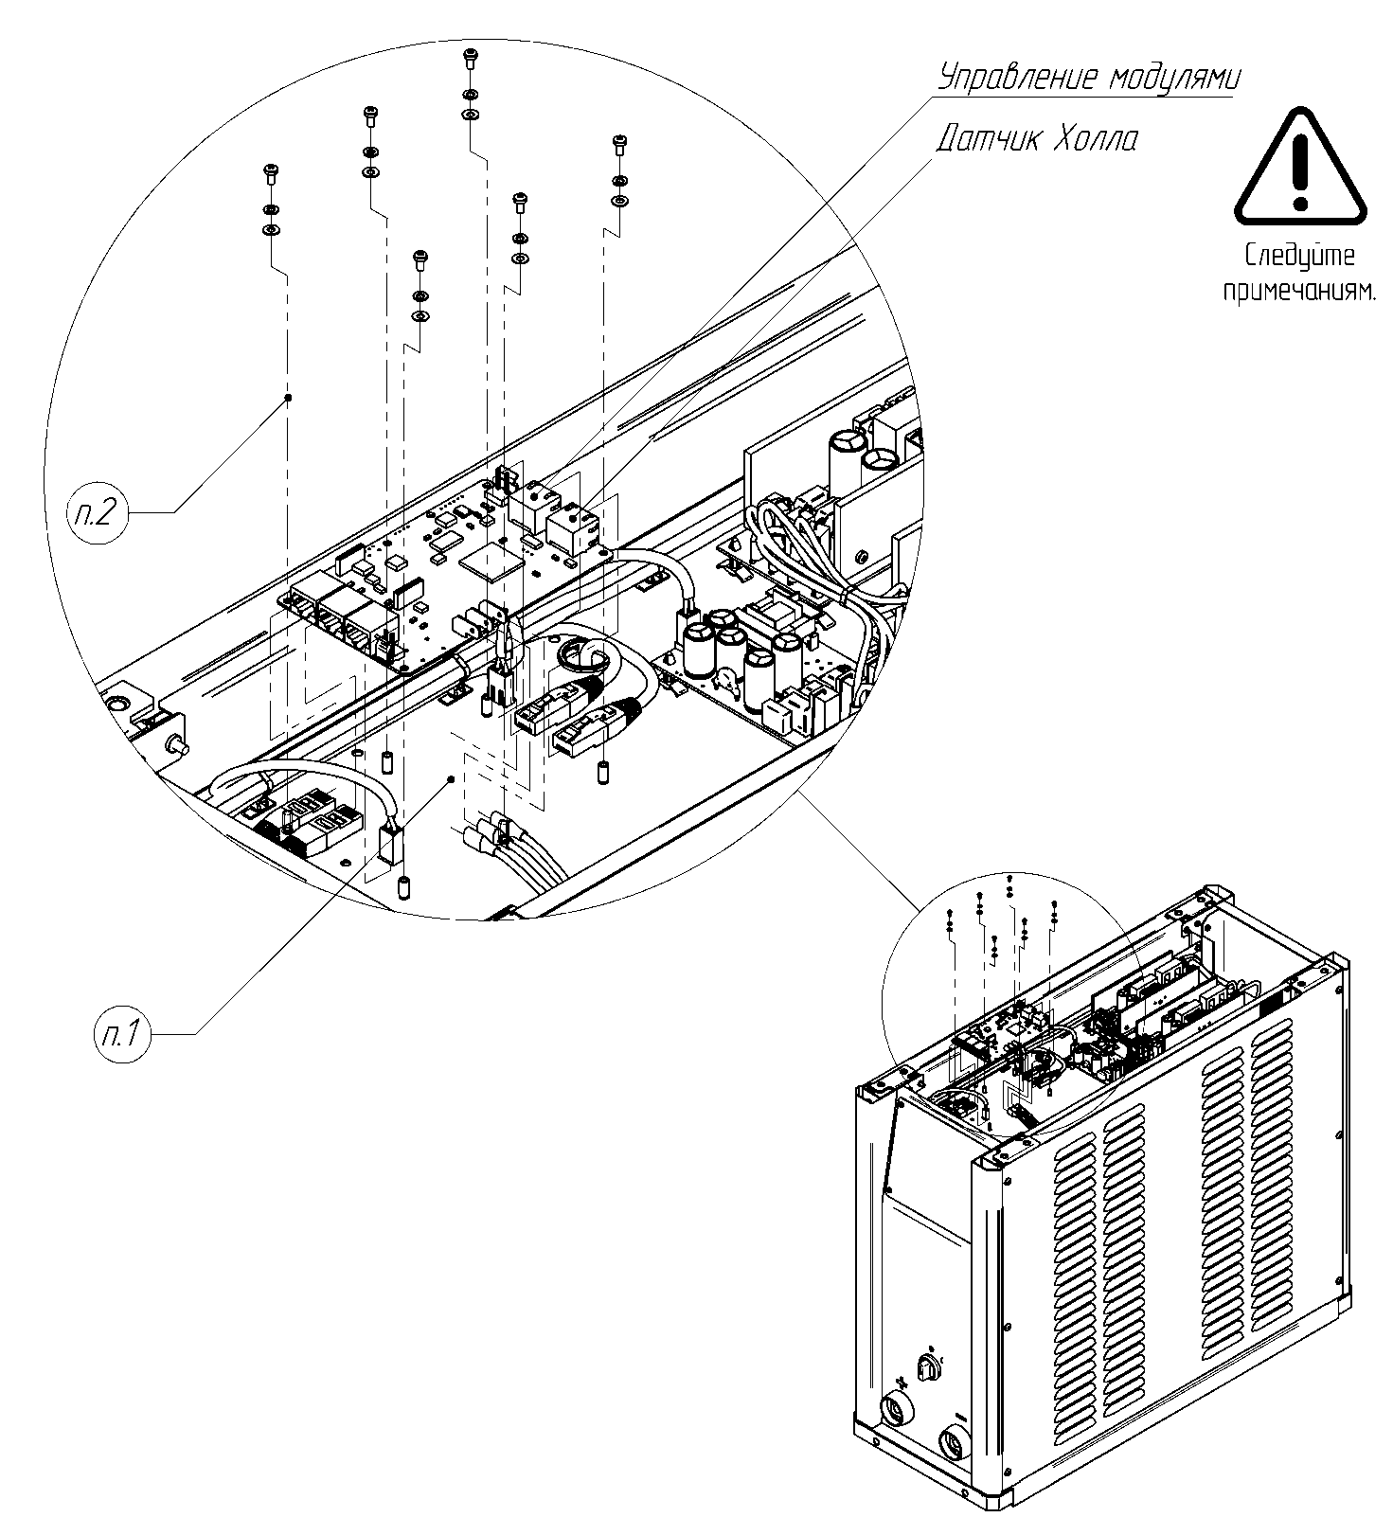
*Установка осуществляется в обратной последовательности.
Примечание: три расположенных рядом разъёма RJ-45 равнозначны.
Внимание: при установке важно не перепутать местами разъём Датчика Холла и разъём Управления модулями, так как это приводит к выходу из строя датчика Холла.
Замена блоков питания 12/40 или 36/200

Понадобится (Необходимый инструмент):(Необходимый инструмент):
- выполнить операцию «Снятие верхней крышки»;
- тонкогубцы или большой пинцет.

- Аккуратно отсоединить все разъёмы от платы. Необходимо пометить полярность на проводах;
- Отжимая пластиковые фиксаторы, аккуратно снять плату с пластиковых стоек;
- Заменить плату.
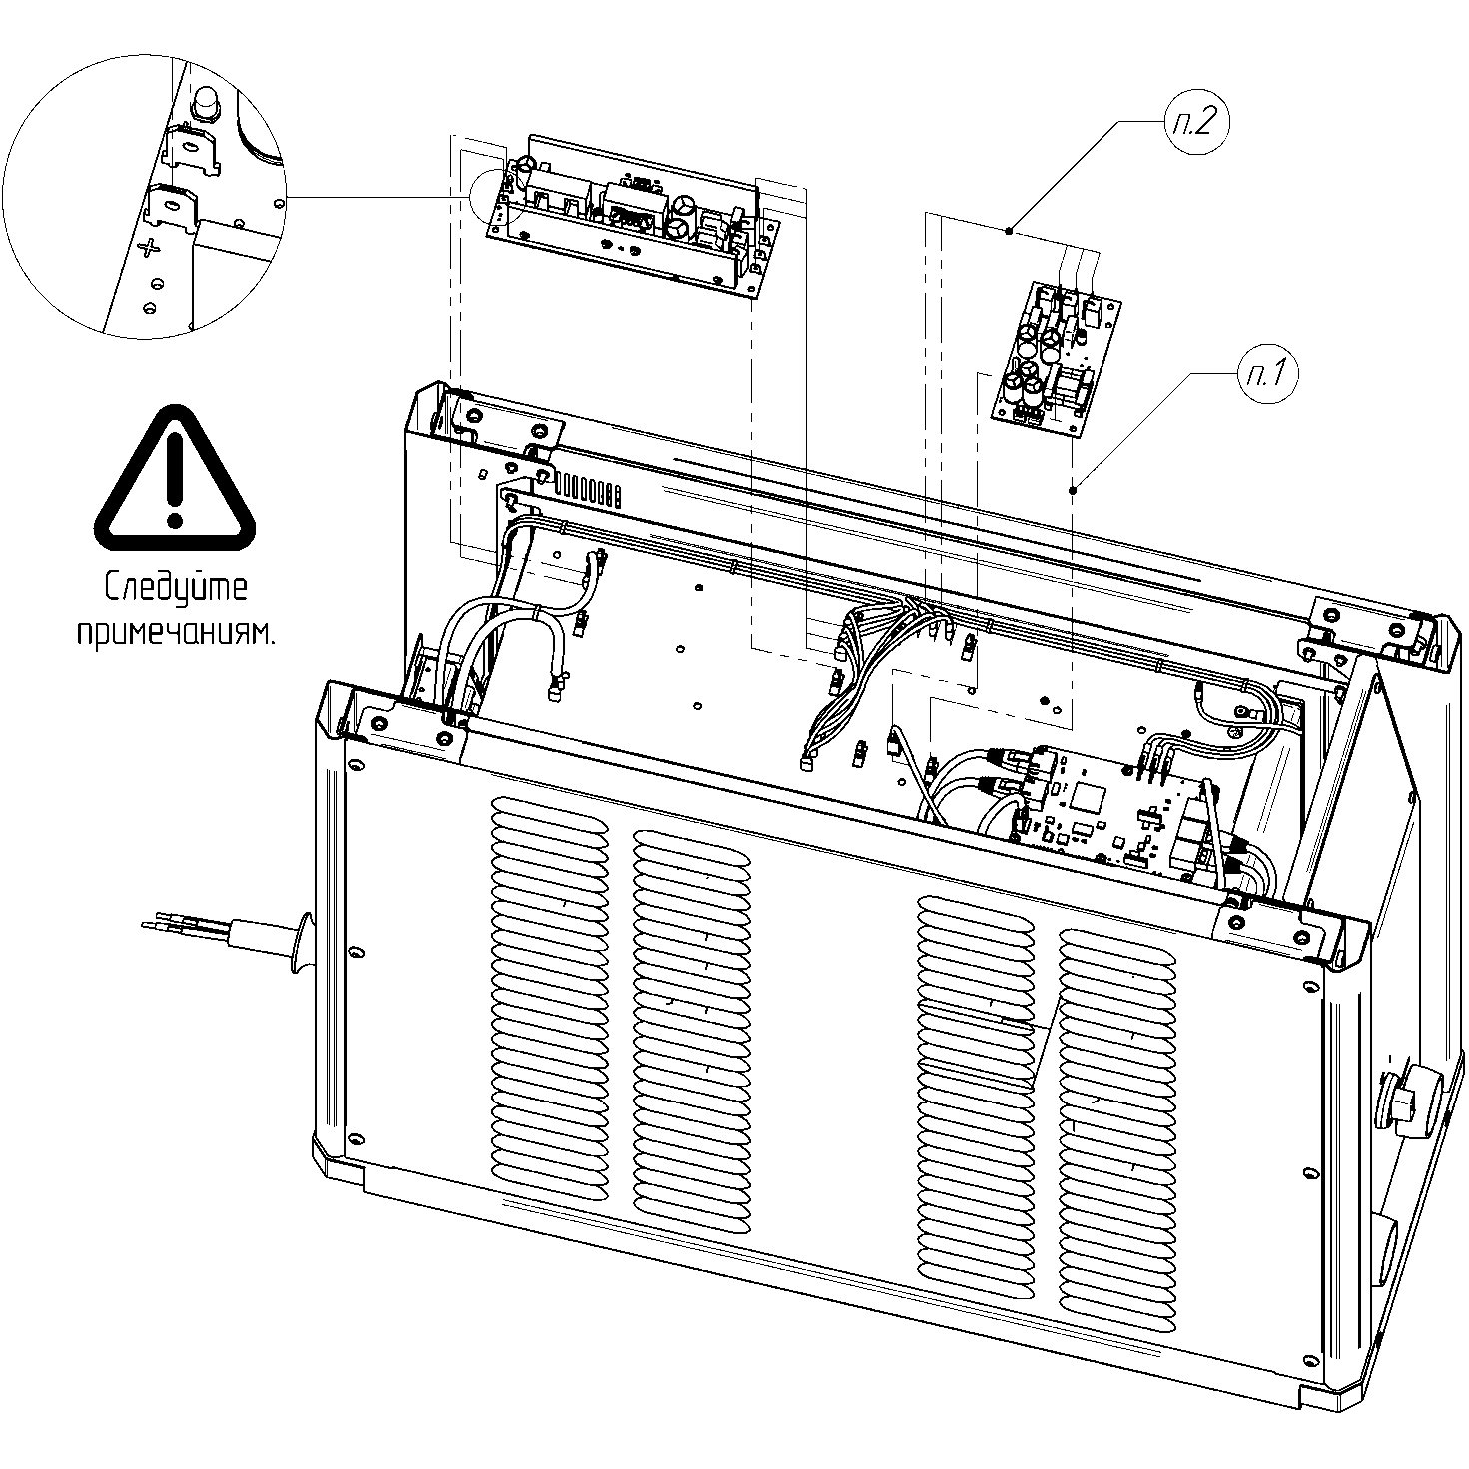
*Установка осуществляется в обратной последовательности.

Примечание: соблюдайте полярность при подключении проводов к блокам питания.

Снятие-установка боковых внешних крышек сварочного источника

Понадобится (Необходимый инструмент):(Необходимый инструмент):
- шестигранник на 4 или tor-x T30, в зависимости от серии.

- Открутить шесть винтов М6;
- Потянув за нижнюю часть крышки, вывести её и в правом нижнем углу отсоединить ножевой разъём заземления;
- Снять внешнюю крышку.
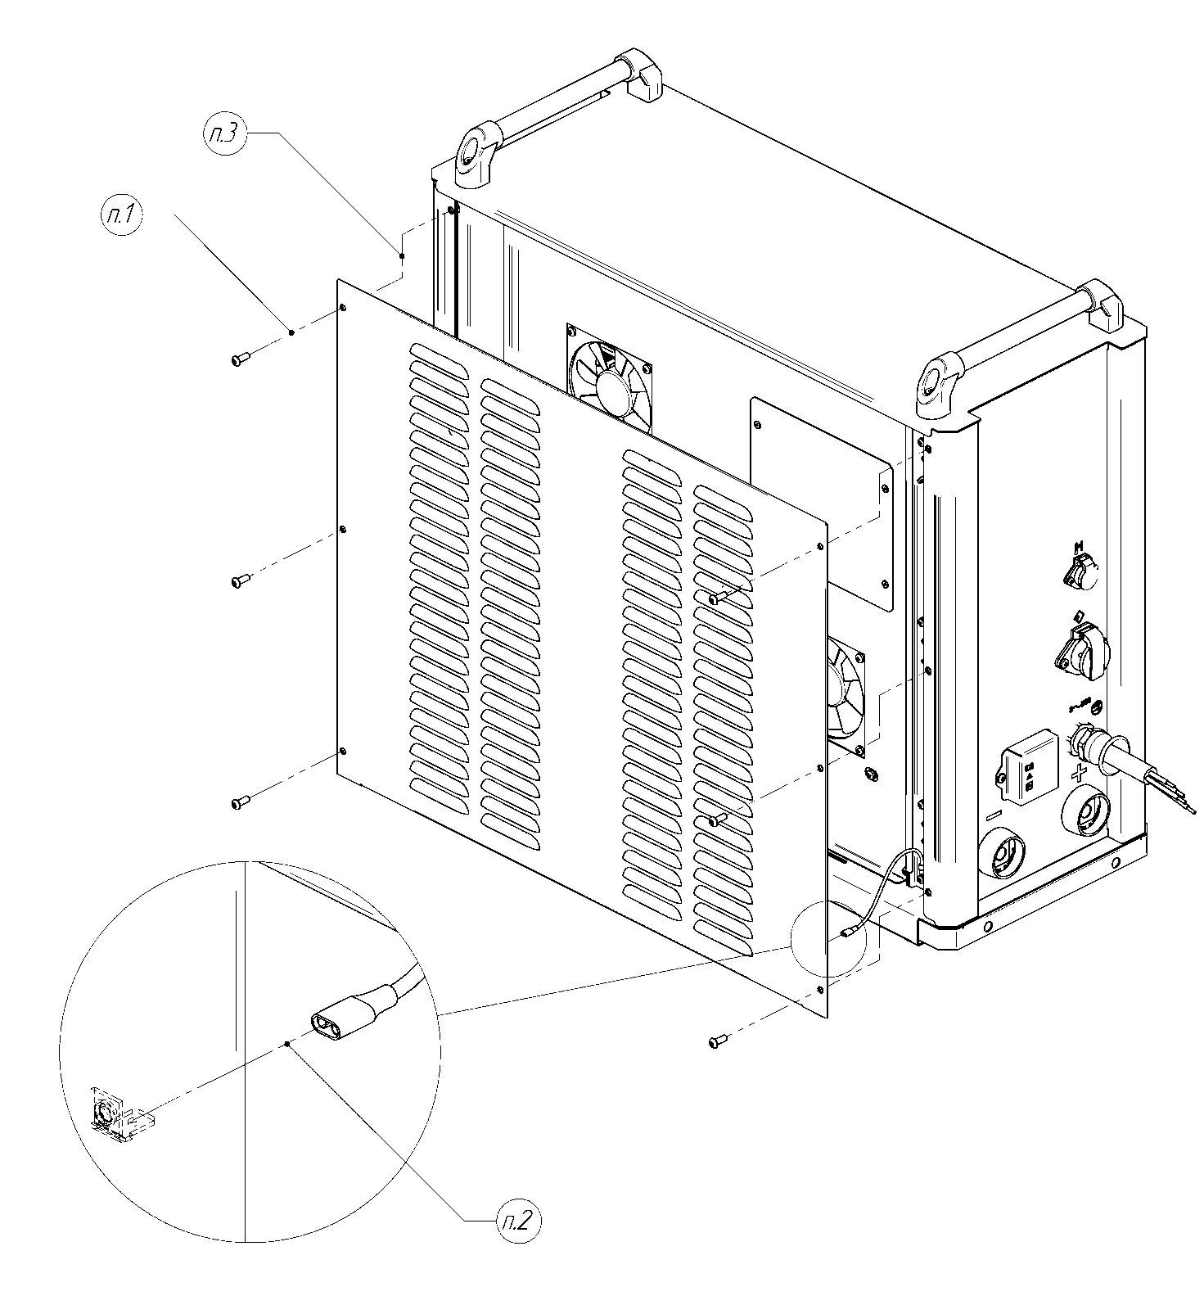
*Установка осуществляется в обратной последовательности.

Примечание: операция идентична для правой и левой крышки.

Снятие-установка боковых внутренних крышек сварочного источника

Понадобится (Необходимый инструмент):(Необходимый инструмент):
- выполнить операцию «Снятие боковых внешних крышек»;
- шлиц Ph2.

- С левой стороны шлицом Ph2 открутить шесть винтов М4 крепления крышки;
- Потянув за кромки, извлечь левую внутреннюю боковую крышку;
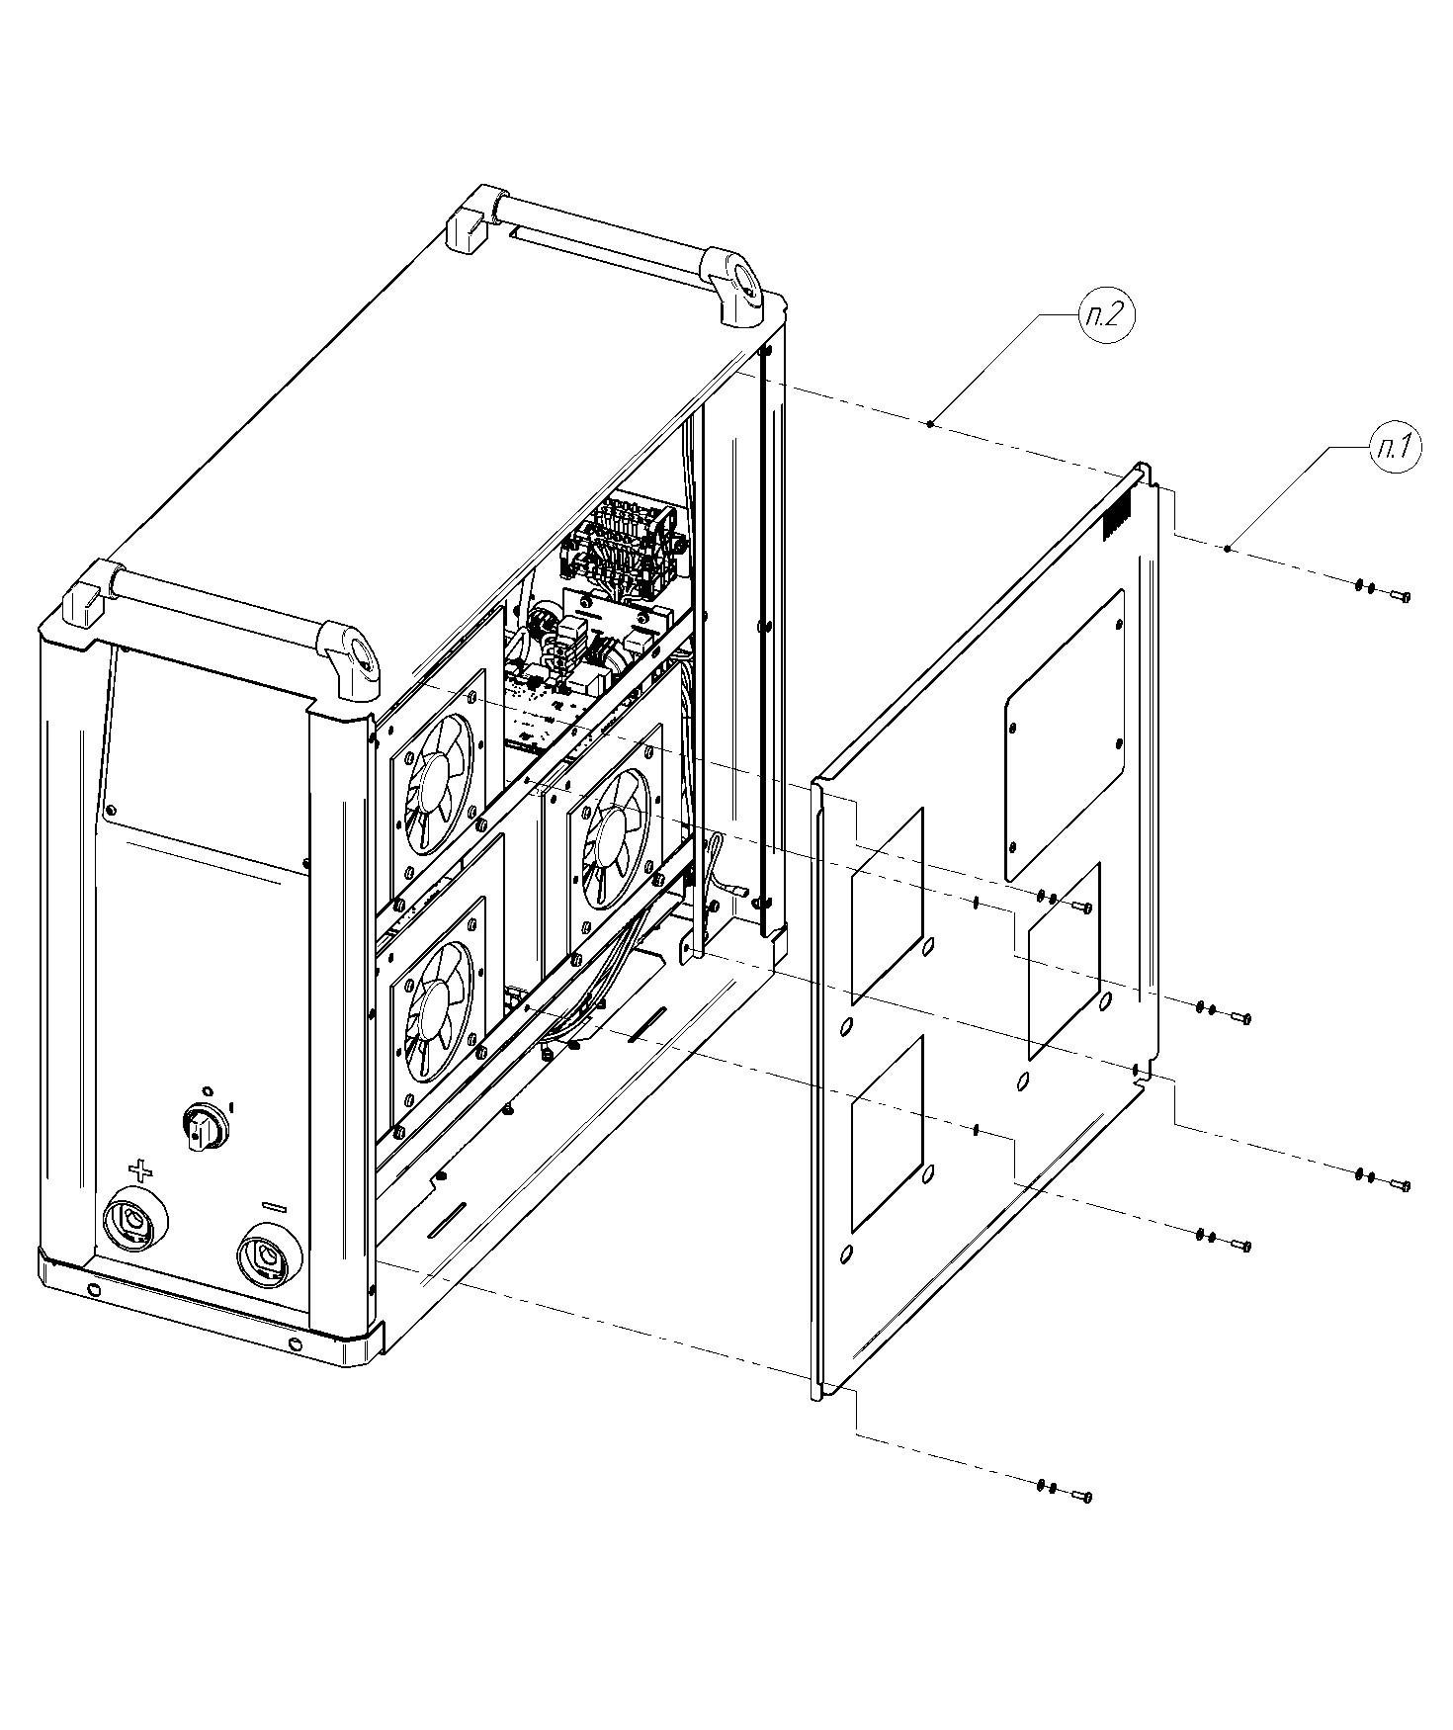
- С правой стороны шлицом Ph2 открутить шесть винтов М4 крепления крышки и шесть винтов М5 крепления модулей;
- Потянув за кромки, извлечь правую внутреннюю боковую крышку.
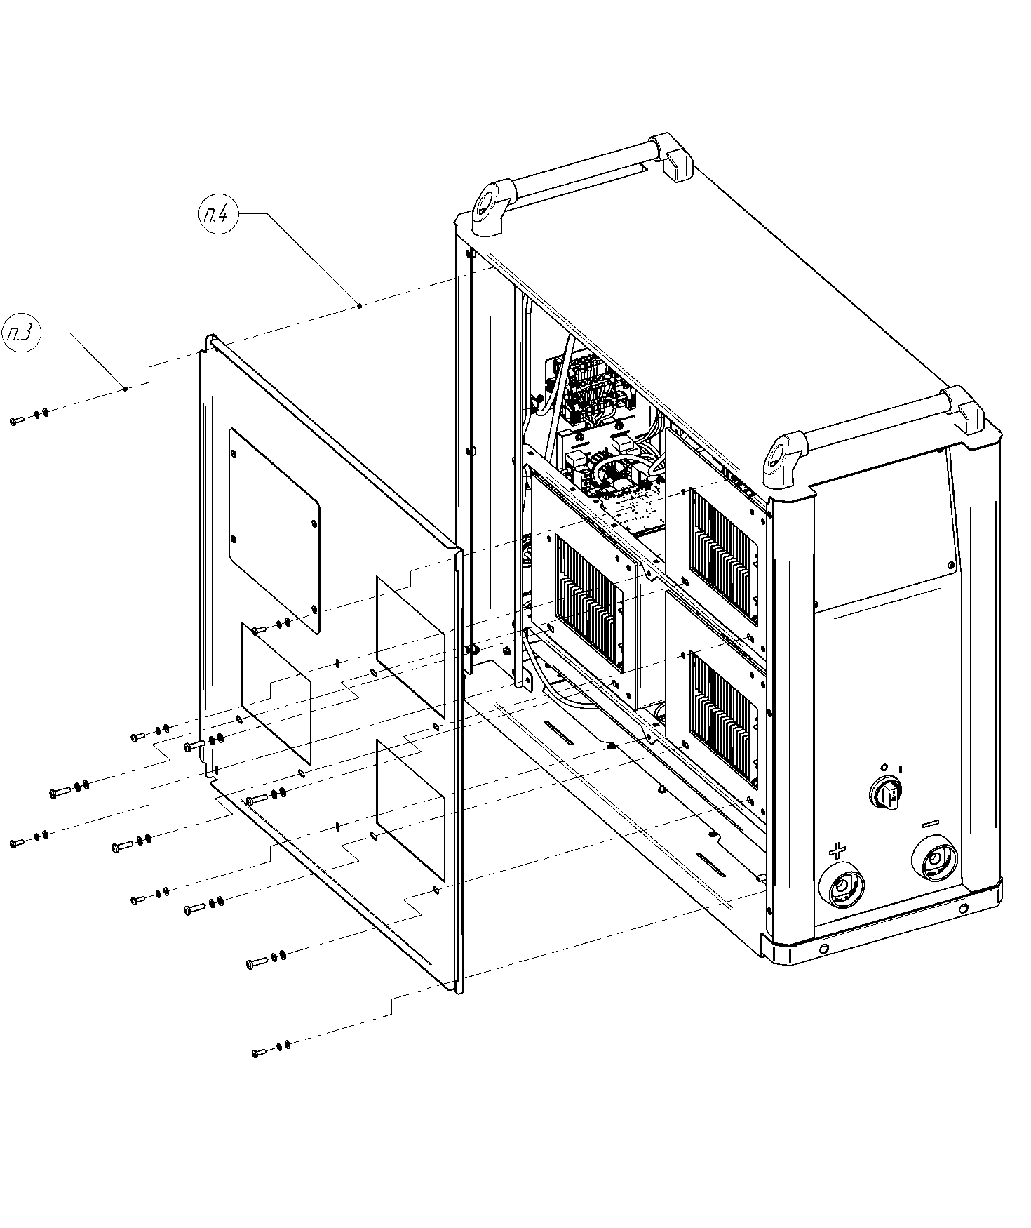
*Установка осуществляется в обратной последовательности.

Снятие-установка модуля CM

Понадобится:
- выполнить операцию «Снятие боковых внешних крышек»;
- выполнить операцию «Снятие боковых внутренних крышек»;
- рожковый или накидной ключ на 10 в количестве 2 штук;
- шлиц Ph2.

- Отсоединить три ножевых разъёма проводов питания и ножевой разъём провода защитного заземления;
- Отсоединить разъёмы RJ-45 проводов управления;
- Ключами на 10 открутить болты, соединяющие токоведущих шины демонтируемого модуля с центральными выводными шинами;
- Шлицом Ph2 открутить два винта М5 крепления модуля;
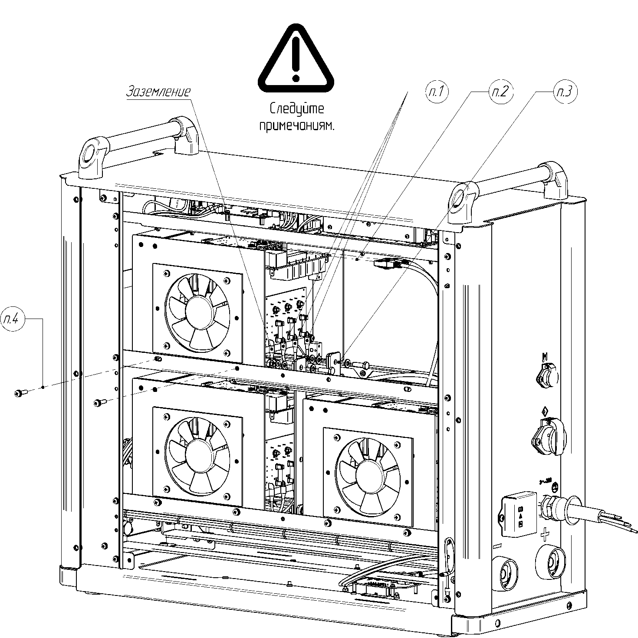
- Извлечь модуль из корпуса аппарата;
- Ключом на 10 выкрутить болты, крепящие токоведущие шины;
- Отсоединить токоведущие шины от силового модуля.
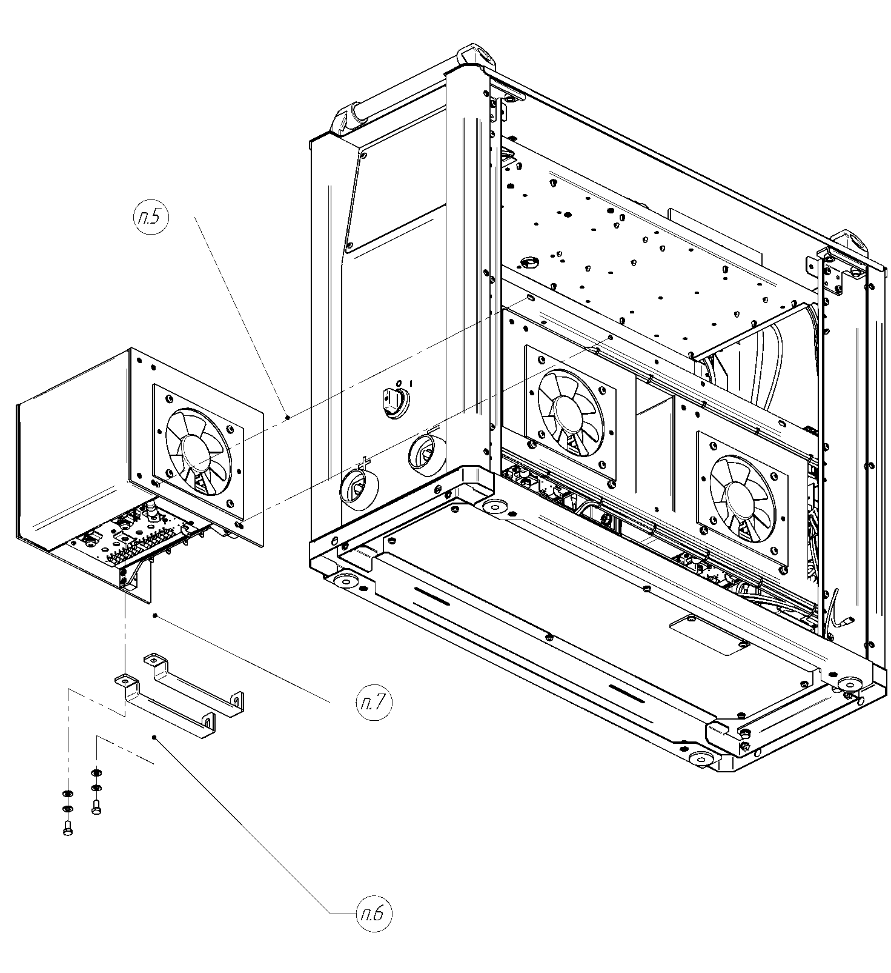

*Установка осуществляется в обратной последовательности.

Примечание:
- Разъёмы RJ-45 равнозначны.
- При подключении нельзя путать ножевой разъём защитного заземления с разъёмами питания;
- Установку токоведущих шин на модуль производить аккуратно, не допуская повреждения элементов на платах модуля.

